花蓮縣花蓮市明廉國民小學111學年度校訂課程成果報告

主題：溫暖小太陽

年級：四

成果照片：

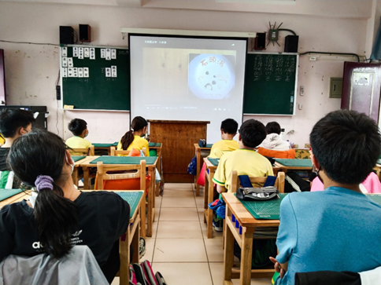 | 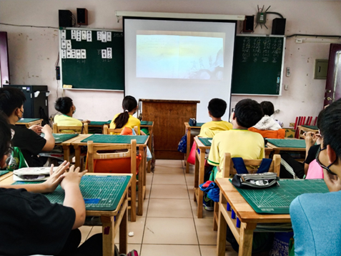
圖片說明：石頭湯繪本故事聆聽 | 圖片說明：石頭湯繪本故事聆聽
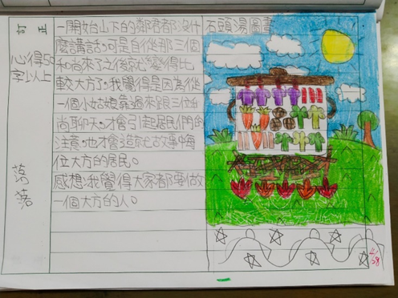 | 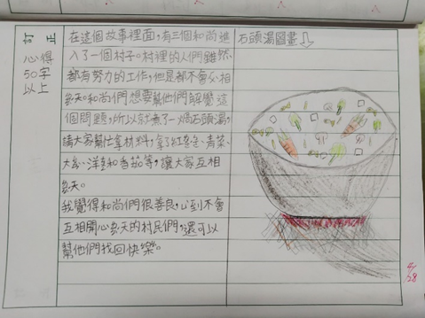
圖片說明：石頭湯繪本故事心得圖文創作 | 圖片說明：石頭湯繪本故事心得圖文創作
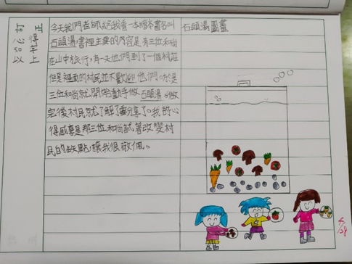 | 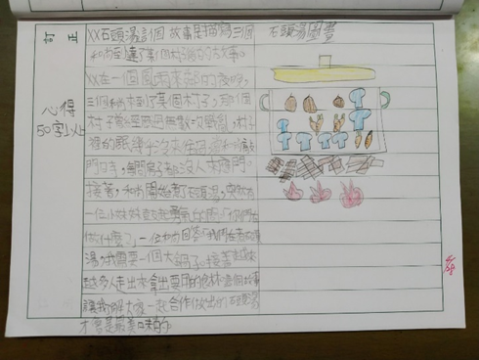
圖片說明：石頭湯繪本故事心得圖文創作 | 圖片說明：石頭湯繪本故事心得圖文創作

